|  |
| --- |
|  |
| Realisatieverslag E.careITFactoryKristine Mangelshots – Pieter Wuyts 16/05/20 - Campus Blairon, 2300 Turnhout  Arne Van den Eynden |

# Inhoudstafel

E.care 1

ITFactory 1

Inhoudstafel 2

Inleiding 3

Probleem 4

Opdracht 5

Waarom 5

Functionaliteiten 5

TechnologieËn 6

Angular 6

.NET 6

EO.Browser 6

Problemen 7

Resultaat 8

# Inleiding

In mijn laatste jaar van mijn bachelor opleiding heb ik drie maanden stage moeten lopen bij een bedrijf waarbij ik mijn kennis die ik de afgelopen jaren heb opgedaan te gebruiken en nog meer kennis en ervaring opdoen.

In dit document vindt u het verslag van de realisatie van mijn stage bij E.care. Ecare creëert, verkoopt en implementeert E.care software die het medisch zorgproces in ziekenhuizen ondersteunt, . De aanleiding naar het opnieuw ontwerpen van de software is dat er in de huidige applicatie lange wachttijden zijn en de look en feel is oud en druk. Dit zou beter en moderner moeten.

De onderzoeksvraag en het einddoel van de stage komt aan bod, ik zal ook de risico’s, voorwaarden waarmee er rekening moet worden gehouden aanhalen.

Tot slot ga ik u in dit document meer vertellen over de aanpak/ manier van werken en de tijdsindeling.

TODO

Complaints

Technologien

Volldedig resultaat

# Opdracht

De opdracht is een aantal van de al reeds bestaande E.care modules om te bouwen als webapplicaties die gebruiksvriendelijker, minder druk en intuïtiever zijn zonder functionaliteit te verliezen. Ook moet er een mobile versie van de applicatie ontworpen en gerealiseerd worden.

Er wordt telkens een doel bereikt wanneer een module volledig is gerealiseerd, getest en de bugs zijn opgelost.

Tijdens de ontwikkeling van de webapplicatie worden de terugkomende items in een library gegoten zodat deze in andere webapplicaties kunnen hergebruikt worden. Dit daagt mijn vaardigheden zeker uit.

## Aanleiding

Het probleem met de huidige E.care applicatie was dat deze niet performant is. Bij het opstarten van de applicatie wordt al de data die men nodig heeft doorheen de applicatie geladen. Dit zorgt voor lange opstarttijden. Dit gaan we aanpassen door ervoor te zorgen dat de data pas wordt opgehaald wanneer we deze nodig hebben.

We gaan de data async ophalen, dit wil zeggen dat we meerdere delen van de data kunnen ophalen binnen dezelfde wachttijd omdat de stukken code om de data op te halen gelijk worden uitgevoerd.

Wanneer er van de oude huidige software een update komt moeten de klanten telkens de gehele applicatie updaten. Dit gaan we verhelpen door per module een webapplicatie te maken die dan geladen word in de E.care software. Hierdoor als er een update is voor een van de modules kan deze eenvoudig geüpdatete worden door de nieuwe versie van de applicatie op de server te deployen.

Een ander probleem is dat de look en feel van de E.care applicatie zeer oud is, een nieuwe UI moet er voor zorgen dat de applicatie er modern en fris gaat uitzien.

De betrokkenen E.care en de klanten van E.care.

## Modules

Iedere module moet multi language hebben dit wil zeggen dat de verzorger moet kunnen kiezen in welke taal de applicatie staat dit is mogelijk door de taal te selecteren van een dropdown.

Ook moet iedere module authenticatie hebben zodat de verzorger zich kan aan- en afmelden.

### Vitalsigns module

In deze module krijgt de verzorger een lijst van documenten te zien. Als hij een document kiest komt hij uit op een tabel met alle vitelsignlines van die patient. Dit zijn waarden die de verzorger heeft gemeten bij de patient. Hij kan hier ook waarden aan toevoegen via een inline add of via een popup dialoog waarin hij dan de gemeten waarden moet invullen.

Het moet mogelijk zijn voor de verzorger om inline de tabel te editeren. Per vitale lijn moet er een indicatie zijn die aantoont dat de aangemelde verzorger de lijn mag wijzigen. Boven de tabel bevind zich een header met informatie over het dossier waarvan de verzorger de vitalsignlines aan het bewerken is.

Als een vitale waarde een extreme threshold overschrijd dan zal de cell roodkleurig worden

Van de applicatie moet ook een mobiele versie zijn waarin al deze functionaliteiten ook beschikbaar zijn.

### Diagnose module

In deze module krijgt de verzorger een lijst van documenten te zien. Als hij een document kiest komt hij uit op een pagina uit waar de verzorger diagnoses van de patient kan bewerken/toevoegen. Bovenaan de pagina bevind zich een header met informatie over het dossier waarvan de verzorger de diagnoses aan het bewerken is. Het moet mogelijk zijn voor de verzorger om zijn huidige diagnoses te bekijken, bewerken en verwijderen. De verzorgen moet de hoofd diagnose kunnen aanduiden. Het moet ook mogelijk zijn om de huidige diagnoses te verwijderen.

Het moet mogelijk zijn om een verzorger zijn voorgaande diagnoses te bekijken en opnieuw toe te voegen aan de huidige diagnose.

De verzorger moet een nieuwe diagnose kunnen kiezen uit een lijst die filtreerbaar is op een aantal parameters en hij moet nieuwe diagnoses kunnen opzoeken in een zoekbalk met autocompletion.

Van de applicatie moet ook een mobiele versie zijn waarin al deze functionaliteiten ook beschikbaar zijn.

### Risks module

In de risks module is het de bedoeling dat de verzorger de risico’s van de patient kan ingeven. Bv. Wegloopgedrag of diabetes. Ook moet de verzorger de risico’s van de patient kunnen bekijken die hij had bij eerdere bezoeken.

### Complaints module

### Clinical module

In deze module moet het mogelijk zijn voor de verzorger om documenten te genereren via templates die uit de database komen. De templates worden geladen in een document editor zodat de verzorger hier nog aanpassingen aan kan maken. De toolbar van de documenteditor moet verborgen kunnen worden.

De verzorger moet templates die geladen kunnen worden kunnen selecteren uit een lijst.

# TechnologieËn

Hier bespreek ik alle technologieën die we hebben gebruikt en waarom.

## Angular

## .NET

Dit gebruiken we om onze webapi met op te bouwen. E.care gebruikte dit ook voor de oude versie dus hiermee zijn ze ook al bekend.

## EO.WebBrowser

EO.WebBrowser is een webbrowser-engine die is gebaseerd op het Chromium-project van Google maar met een native .NET-programmeerinterface. De hele browser-engine ingebed in een enkele .NET DLL. Met andere woorden, het heeft geen externe afhankelijkheid. Het heeft uitgebreide aanpasmogelijkheden. Het is mogelijk om javascript code uit te voeren in beide richtingen.

## Websockets

Ik gebruik een websocket om templates van documenten (DOCX,PDF) uit de database pixelperfect in te laden in de documenteditor in de webapplicatie.

## OAuth2

OAuth2 gebruiken we om de verzorgers te authentiseren als deze zich aanmelden in de applicatie.

## Jquery

## Typescript

## HTML

## CSS

## MYSQL

# Libraries & Frameworks

Hier bespreek ik alle libraries en frameworks die we hebben gebruikt en waarom. Het is de bedoeling dat we deze zo ver het kan beperken zodat de apllicatie eenvoudiger onderhoudtbaar blijft in de toekomst. Bv. Er kan aan een bepaalde library gestopt worden met werken hierdoor geraakt deze outdated dit proberen we te vermijden.

## Bootstrap

Dit gebruiken we een simpele css aan de applicatie te geven zodat deze er presenteerbaar uitziet. Eenmaal de applicatie af is zal een expert over de hele applicatie heengaan een de css van de applicatie herontwerpen.

## Material Icons

Dit framework gebruiken we omdat ze een rijk aanbod hebben aan icoontjes om doorheen de applicaties te gebruiken.

## Ngx-translate

Deze library word gebruikt voor de multi-language van de applicatie dit zal ervoor zorgen dat ik eenvoudig een globale vertaling voor iedere applicatie kan implementeren.

## TxTextControl

Deze library gebruik ik om een web documenteditor in de applicatie te laden en te bewerken.

# Problemen

Er hebben zich een aantal problemen voorgedaan tijdens de stage waaronder een groot aantal errors in de code die niet eenvoudig op te lossen waren.

Als er zich problemen voordeden heb ik deze op volgende manier opgelost:

Eerst ban ik gaan zoeken online op forums etc. om te kijken of ik een oplossing kon vinden.

Dan heb ik aan mijn mede stagairs het probleem duidelijk gemaakt om te kijken of hun een oplossing vonden.

Indien zij ook het probleem niet vonden heb ik gevraagd aan mijn stagementor of hun het probleem konden oplossen. Soms moest ik met nieuwe frameworks/technologieën werken waarmee hun ok nog nooit hadden gewerkt en hierdoor het probleem ook niet konden vinden.

In dat geval heb ik contact opgenomen met de support van het framework/technologie zelf en terwijl er gewacht werd op antwoord werkte ik verder aan een ander deel van de applicatie of zocht ik verder op het internet naar een oplossing.

Een van mijn problemen was dat ik met EO.WebBrowser in .NET de localstorage van de webapplicatie die geladen werd moest kunnen bewerken en als ik dit probeerde te doen bleef de localstorage van de webapplicatie leeg. Om dit probleem op te lossen heb ik een post gemaakt op het forum van EO.Browser zelf. Deze mensen hebben hier bevestigd dat mijn code werkte. Ik heb dat uitgevonden dat mijn code wel werkte maar deze te vroeg werd uitgevoerd. Nadat de localstorage was geladen heb ik er dan voor gezorgd dat de pagina nogmaals ververst en dan was dit probleem opgelost.

Een ander probleem had ik met de documenteditor van TxTextControl. Als ik het websocket wou opstarten kon mijn documenteditor hier niet mee verbinden en kreeg ik de error “ERROR during Websocket handshake”. Deze heb ik kunnen oplossen door dit aan Stefan te vragen (de developper van E.care). Hij wist mij te vertellen dat dit probleem zich voordeed omdat k het websocket opstarte met https. Toen ik dit af had gezet en de websocket opstarte op http werkte hij zoals het hoort.

Nog een probleem met TxTextcontrol was dat als ik een template wou inladen in de editor dan gaf deze een error dat mijn template base-64 encoded moest zijn. Ik heb dat dan met de functie window.btoa(var) de variabele geëncodeerd. Dan konden de templates wel fatsoenlijk geladen worden.

Om voor de eerste keer de library op te bouwen heb ik een heel aantal problemen gehad bv is de beste manier om deze op te bouwen en te publishen, hoe exporteer ik bepaalde componenten en services, Zijn de providers en initializers beschikbaar in de applicatie waarin de library word geïnstalleerd. Al deze errors heb ik voornamelijk kunnen oplossen door naar een oplossing te zoeken op het internet.

Doorheen heel de stage ben ik nog een aantal errors/vragen tegen gekomen die met api, css, typescript of html te maken hadden hiervoor heb ik altijd een oplossing gevonden op het internet of door het aan mijn medestagairs te vragen.

# Prototypes

## Vitalsigns Module

Hieronder vind u zich het prototype van de module vitalsigns. De bedoeling van deze module is dat de verzorgen in kwestie de waarden van metingen van een patiënt kan ingeven.

### Overzicht

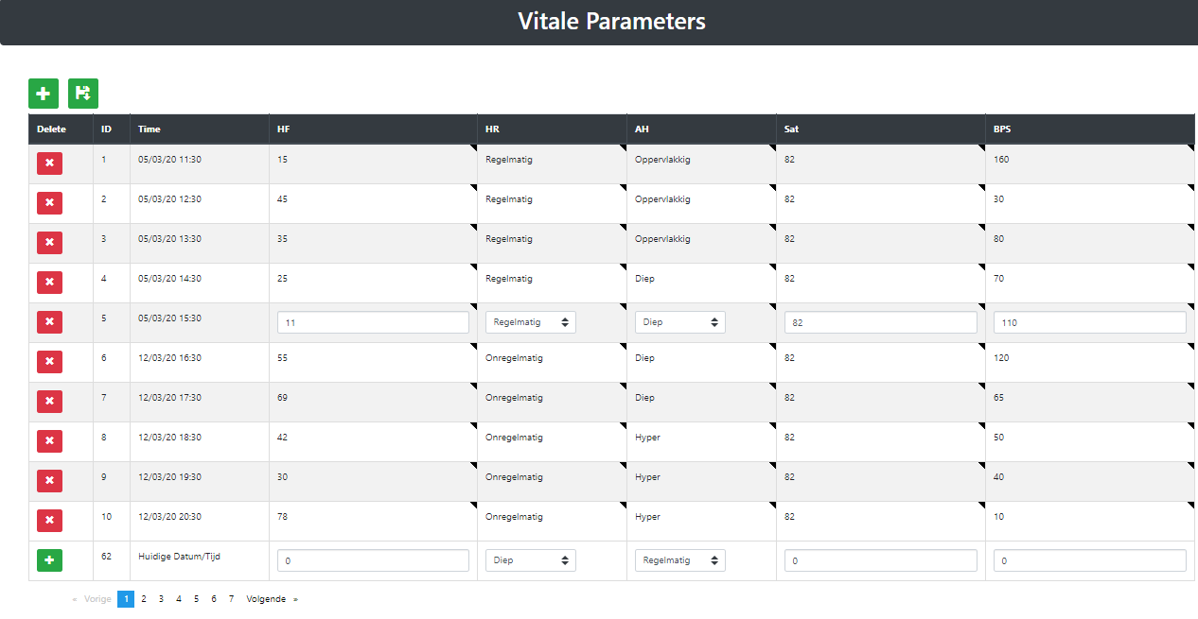

Hier ziet u het overzichtsscherm van mijn prototype voor de vitalsigns module. Elke lijn van de tabel bevat waarden die een verzorger heeft opgenomen op een bepaalde tijd van de patiënt bv. Zijn hartritme en ademhaling.

Je kan een vitalsignline verwijderen d.m.v. op het rode krijsje de klikken. Het is ook mogelijk om een vitalsignline te wijzigen d.m.v op de lijn die je wil wijzigen te klikken hierdoor kan je inline in de tabel de waarden wijzigen. Je kan waarden van een lijn enkel wijzigen indien je de lijn in kwestie ook zelf hebt toegevoegd dit wordt aangeduid met het zwarte hoekje in elke cell.

Indien je een vitalsign wil toevoegen kan dit door onderaan de tabel de nieuwe metingen in te voeren en op de groene plus klikken of men kan vanboven op de groene plus klikken hierdoor opent er een popup dialoog waar je ook de waarden kan invullen en toevoegen.

### Add dialoog

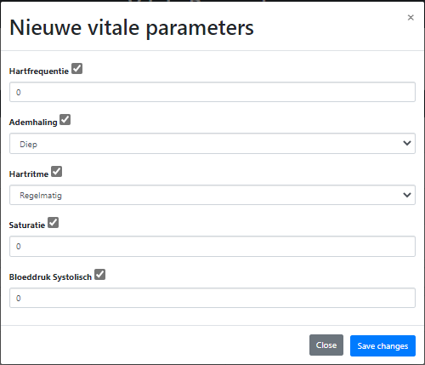

De bovenstaande dialoog word geopend als men op het groene kruisje rechtsvanboven klikt in het overzicht. Als je hier je gemeten waarden invult kan je de vitalsignline toevoegen d.m.v. op save changes te klikken.

Bij elke meetbare waarde staat er een checkbox indien je de waarde in kwestie niet hebt gemeten kan je dit afvinken en hoef je dit niet in te vullen.

### Mobile

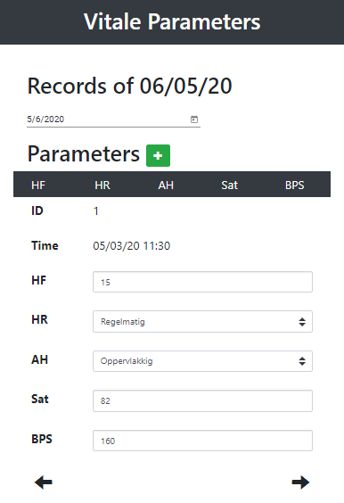

In bovenstaande foto vind u mijn versie van de vitalsigns module prototype. Hier krijgt u telkens een vitalsingline te zien uit d etabel die verticaal staat je kan d.m.v van de pijltjes door al de vitalsignslines gaan van de tabel. Je kan ook ervoor kiezen om enkel door de vitalsignlines van een bepaalde dag te bladeren door die dag te selecteren.

Indien er meer waarden in een vitalsignline zouden zijn kan je bepaalde waarden verbergen enzo de lijst wat korter maken. Dit kan je doen door in de donkere balk op de gewenste waarde de klikken.

## Diagnose Module

Hieronder vind u zich het prototype van de module diagnose. De bedoeling van deze module is dat de verzorgen in kwestie diagnosen van een patiënt kan ingeven. Voor deze module heb ik drie kleine prototypes gemaakt gefocust op de layout.

### Tabs

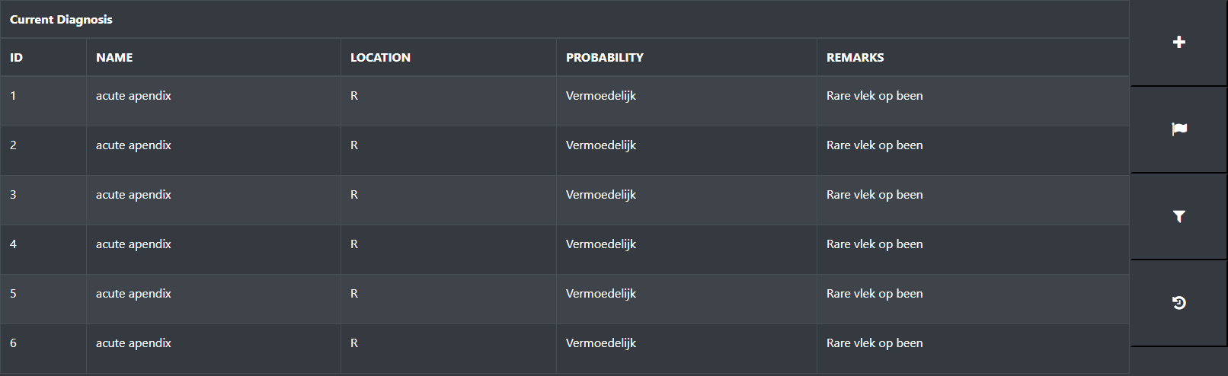

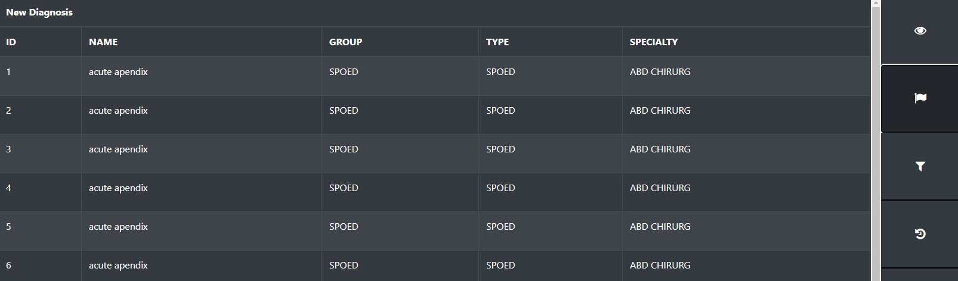

Dit is de tabs benadering. In het overzicht die je de huidige diagnosen die gesteld zijn voor de huidige patiënt.

Als je een nieuwe diagnose wil toevoegen kan dit d.m.v. op de plus knop te klikken. Het overzicht zal dan overschakelen naar een lijst met nieuwe diagnosen waaruit de verzorger kan kiezen. Vervolgens zal de verpleger op de diagnose in kwestie moeten klikken. Dan opent er een dialoogvenster waar de verzorger nog extra informatie aan de diagnose kan toevoegen.

De verzorger kan ook klachten van de patiënt bekijken door op de knop met het vlaggetje te klikken er opent zich dan een dialoogvenster met een tabel waarin de klachten gelijst staan.

De verzorger kan ook een voorgaande diagnose toevoegen/bekijken. De verzorger kan zijn voorgaande diagnosen bekijken als hij op de knop met de pijl klikt er opent zich dan een dialoog met een lijst van de voorgaande diagnosen waaruit de verzorger een diagnose van kan toevoegen op dezelfde manier als een nieuwe diagnose.

### Drag/Drop

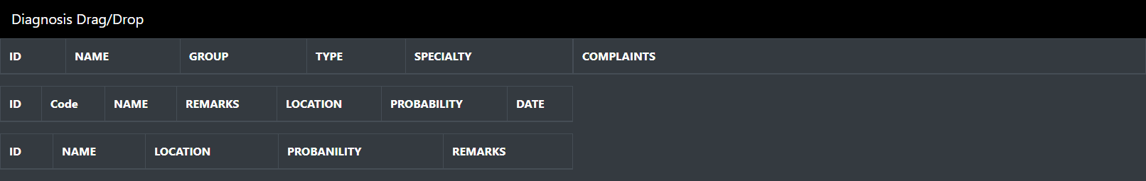

Dit is de drag/drop benadering. Het idee hier was dat je zelf je UI kan opbouwen d.m.v. de tabellen (new diagnose, current diagnose, previous diagnose en complaints) te verslepen. Ja kan hier zelf bepalen welke tabellen je waar plaats. Bv. Alle tabellen rechts.

Indien het scherm te smal zou worden gaan alle tabellen onder elkaar staan en kan je enkel de verticale volgorde wijzigen.

In dit voorbeeld zie je enkel de tabel headers zonder data.

### Columns

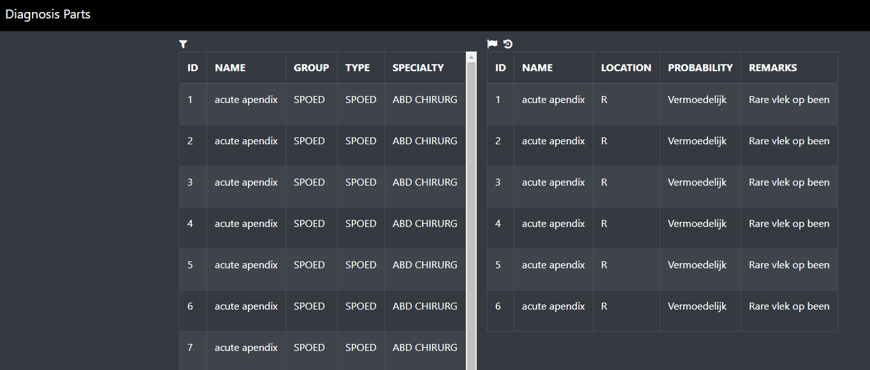

Dit is de column benadering. Links ziet u een kolom met de huidige diagnosen en rechts kan men uit de lijst nieuwe diagnosen toevoegen. Om de diagnosen te filteren klikt de verzorger op het filter icoon. Er zal dan een form openklappen met velden die de verzorger kan invullen om de diagnosen te filteren.

Om de klachten en voorgaande diagnosen te bekijken kan de verzorger op de vlag of de pijl klikken.

### Complaints

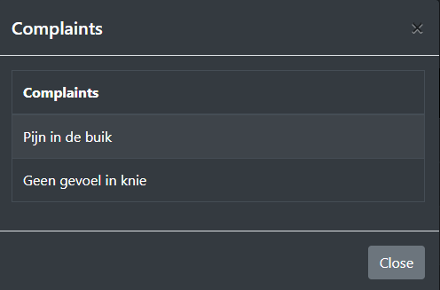

Hier ziet u de popup dialoog met een lijst van klachten van de patiënt.

### Add diagnose

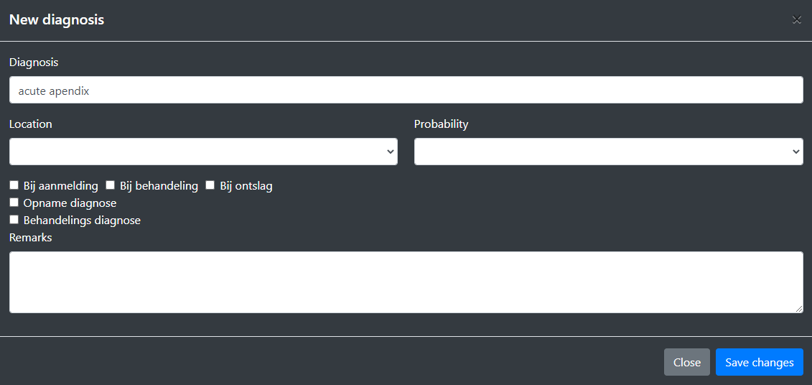

Hier ziet u de popup dialoog dat opent wanneer de verzorger een diagnose wil toevoegen. De verzorgenkan hier al de correcte informatie invullen en de diagnose toevoegen.

### Filter

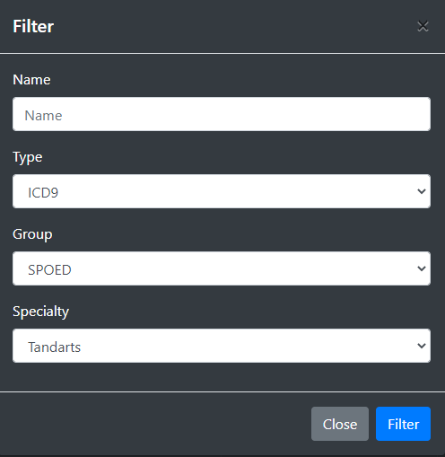

Hier ziet u de popup dialoog dat opent wanneer de verzorger op de filter knop drukt. Hier kan de verzorger de diagnosen filteren.

### Voorgaande diagnosen

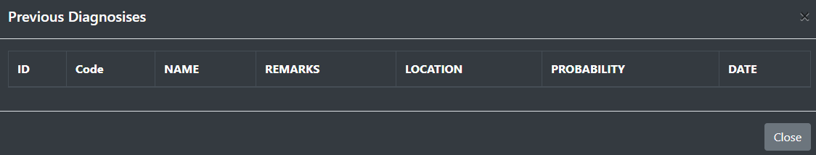

Hier ziet u de popup dialoog dat opent wanneer de verzorger op de voorgaande diagnosen knop drukt. Hier kan de verzorger zijn voorgaande diagnosen bekijken en indien hij wilt deze toevoegen aan de huidige patiënt.

In dit voorbeeld heeft de verzorger geen voorgaande diagnosen dus zie je enkel de tabel header.

# Resultaat

Hier kan u het resultaat bekijken van mijn stage. Ik laat hier zien welke delen ik heb gerealiseerd.

## Vitalsings Module Mobiel

In de mobiele versie van de vitalsignmodule is het de bedoeling dat de verzorger uit een lijst van dossier kan kiezen waarvan hij de vitalsigns wil bewerken/toevoegen. Bij de mobiele versie zijn de vitale lijnen uitklapbare tabs met de tijd waarop ze gemeten zijn als header.

### Overzicht

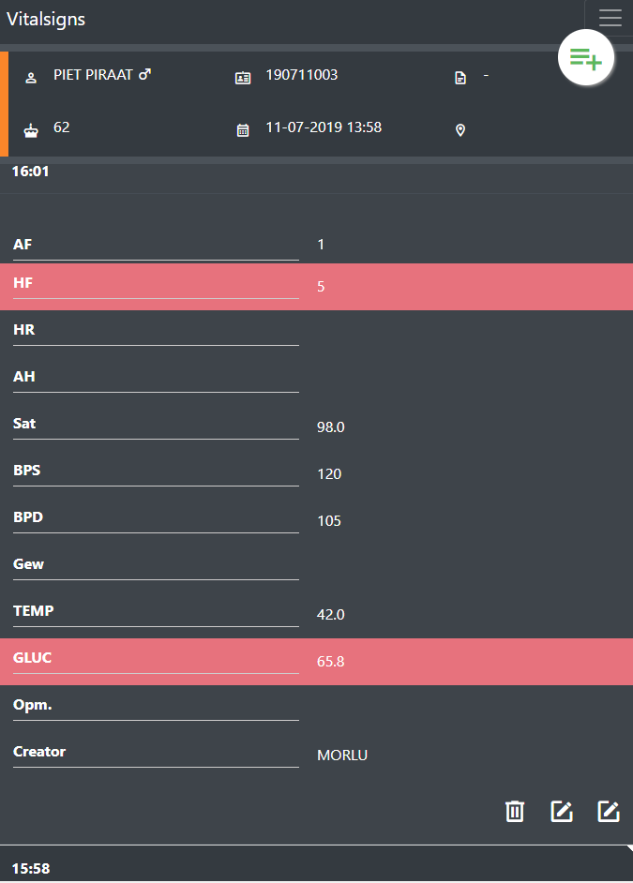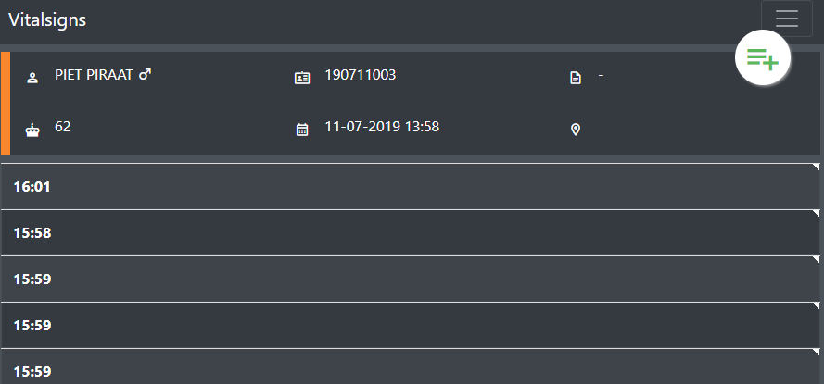  
Dit is het overzicht van de mobiele versie van de vitalsigns module. Het scherm is opgebouwd uit een navigatiebalk waar de verzorger kan uitloggen door deze uit te klappen d.m.v. op het icoon rechts boven te klikken.

Onder de navigatiebalk ziet u een dossierheader met informatie van de huidige patiënt. Hier kan de gebruiker bekijken van welke patiënt hij de vitale parameters aan het bewerken is.

Dan zie je een lijst met tijden waarop je een lijn met vitale waarden hebt toegevoegd. Deze kan de verzorger openklappen d.m.v. op een tijd te klikken en dan kan deze de vitale waarden bekijken. De waarden staan op de mobiele versie verticaal onder elkaar i.p.v. op een lijn horizontaal zoals op de computer versie.

Als de verzorger een lijn met vitale waarden wil wijzigen/verwijderen moet hij nogmaals klikken op een van de vitale waarden er zullen dan drie icoontjes verschijnen rechts onderaan de vitale lijn.

Indien de verzorger de vitale lijn wil wijzigen kan hij dit op twee manieren doen.

Als hij op het rechtse edit icoon klikt zal er een popup icoon verschijnen met de vitale waarden waarin de verzorger deze kan wijzigen en opslaan.

Als de verzorgen een vitale lijn wil verwijderen kan hij dit doen d.m.v. op het vuilbak icoon te klikken.

Als de verzorger een vitale lijn wil toevoegen kan hij dit doen d.m.v. op de floating button rechts boven in het scherm te klikken. Er zal dan een popup verschijnen waarin de verzorger de nieuw gemeten waarde kan invullen en toevoegen.

De waarden zullen een rode achtergrond krijgen wanneer deze een bepaalde threshold overschrijden waardoor deze waarden gezien worden als extreem.

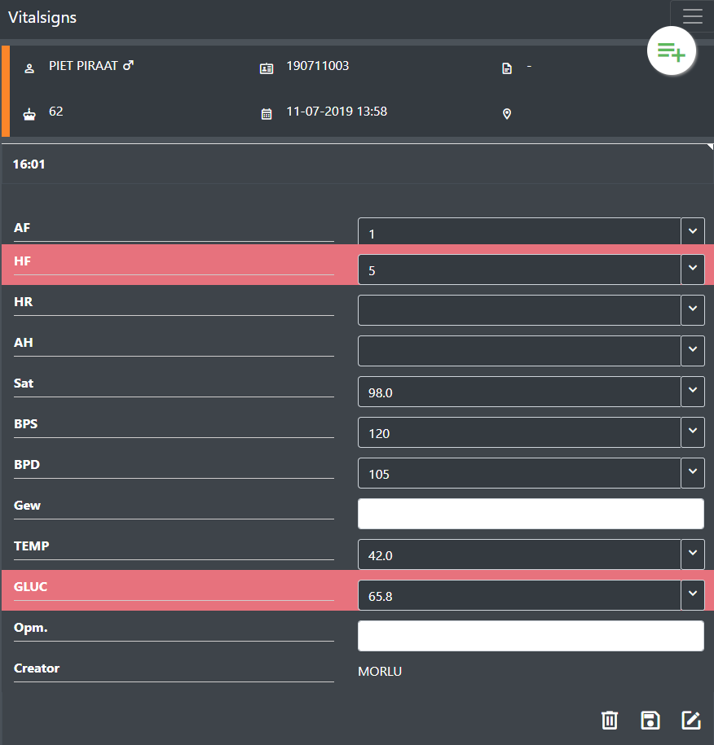  
Als de verzorger op het linkse edit icoontje klikt zal de inline edit verschijnen en veranderen de waarden in wijzigbare velden. Het edit icoon zal veranderen in een save icoon zodat de verzorger de wijzigingen kan opslaan.

### Edit/Add Dialoog

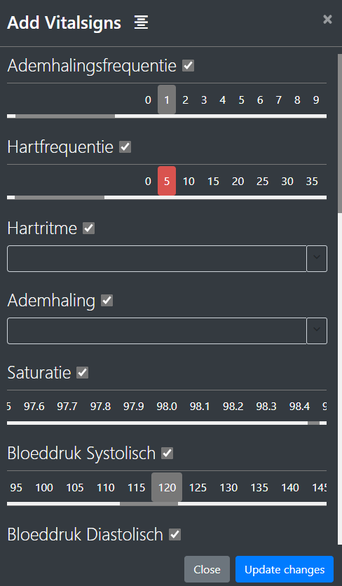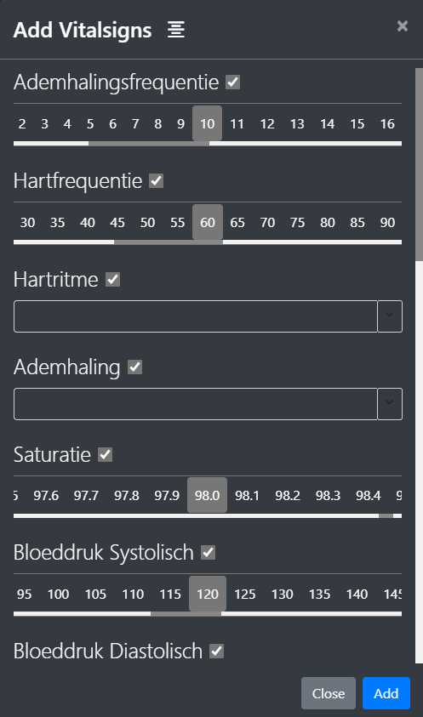

Hier ziet u de popup dialoog die verschijnt in de mobile versie van de vitalsignsmodule wanneer de verzorger een vitale lijn gaat wijzigen of toevoegen.

Indien de verzorger een vitale lijn gaat wijzigen verschijnt de popup met de data van die lijn en netjes gecentreerd de verzorger kan dan de waarden wijzigen en deze opslaan door op update changes te klikken.

Als de verzorgen een nieuwe vitale lijn gaat toevoegen opent de popup met standaardwaarden de verzorgen kan nu de nieuw gemeten waarden invullen en deze toevoegen d.m.v. op add te klikken.

Indien de verzorgen een bepaalde waarde niet heeft gemeten kan hij de bijhorende checkbox afvinken.

## .NET with EO.WebBrowser

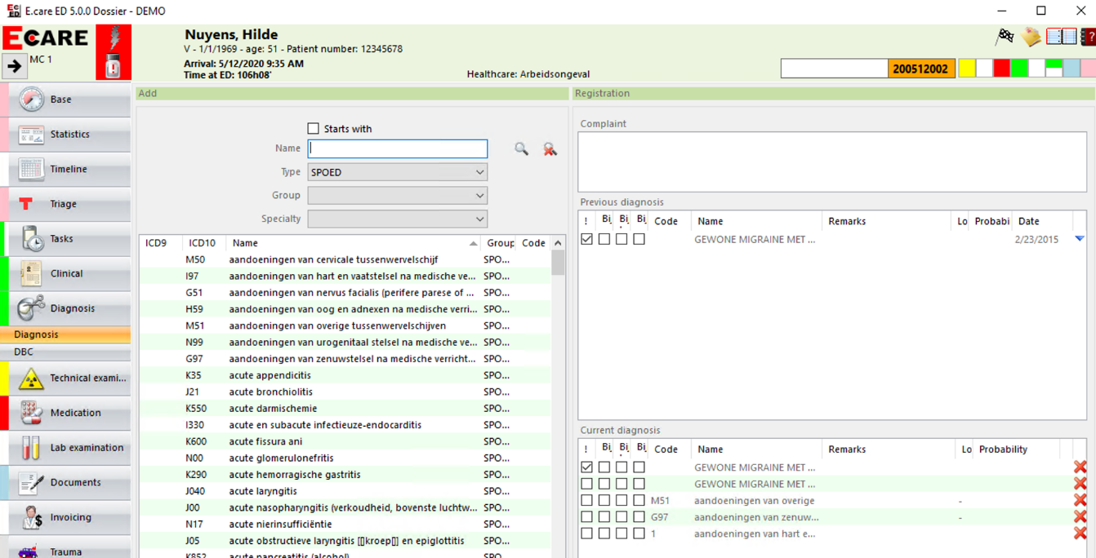

Dit is een foto van de huidige versie van ecare het doel is dat de tabs die u ziet aan de linkerkant i.p.v. een winforms applicatie gaat laden onze webapplicaties gaat laden. Ik heb hier uigewerkt hoe dit zal moeten gebeuren met het gebruik van EO.WebBrowser.

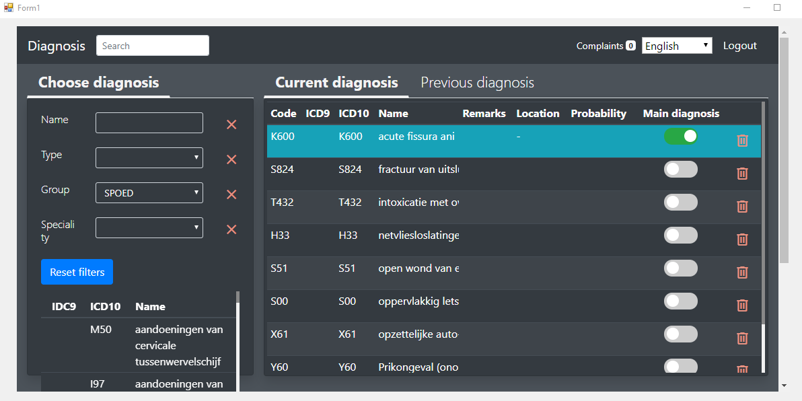

Hier kan u zien dat ik de diagnosemodule heb geladen in een .NET applicatie via EO.WebBrowser die mij toelaat om hier ook een paar wijzigingen aan te maken.

Wat er hier gebeurt precies is dat ik in .NET de authenticatietokenophaal en deze in de localstorage van de webaplicatie plaats zodat de verzorger altijd automatisch is ingelogd als hij van tab veranderd anders zou hij zich bij elke tab moeten inloggen.

Ook kom je hier meteen uit op het correcte dossier uit dit komt omdat in .NET het dossierId word meegegeven aan de webapplicatie die geladen word (je komt niet eerst op de dossierlijst).

Met EO.WebBrowser kan je ook html elementen verbergen dit heb ik gedaan voor de dossierheader door in angular te controleren of die applicatie is geladen in EO.WebBrowser is geladen en onder deze voorwaarde de header te verbergen.

## Clinical Module

Hieronder vind u de clinical module hierin kan de verzorger documenten genereren van templates en maken om met de patient mee te geven. Hier ben ik gaan uitzoeken hoe de documenteditor van TxTextControl werkt en of ik hiermee alle functionaliteiten kan realiseren die nodig zijn.

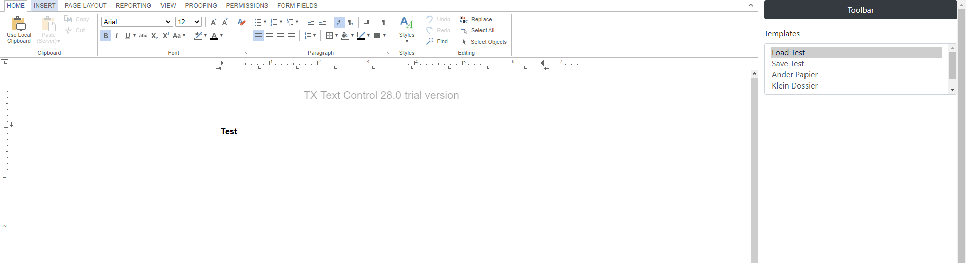

Hier ziet u de documenteditor van TxTextControl voor angular. Hiermee kan de verzorgen documenten aanmaken die nodig zijn om met patienten mee te geven en om zelf bij te houden. De verzorger kan de toolbar open- en dichtklappen d.m.v. op de knop toolbar te klikken.

Om documenten in te laden moet het volgende gebeuren.   
Eerst zal de api de templates ophalen. Om een template in te laden zal de verzorger in de lijst van documenten een document moeten selecteren.

Een document word ingeladen via een websocket dit zal ervoor zorgen dat het document “pixelperfect” in de editor zal verschijnen.

## Vitalsigns Library

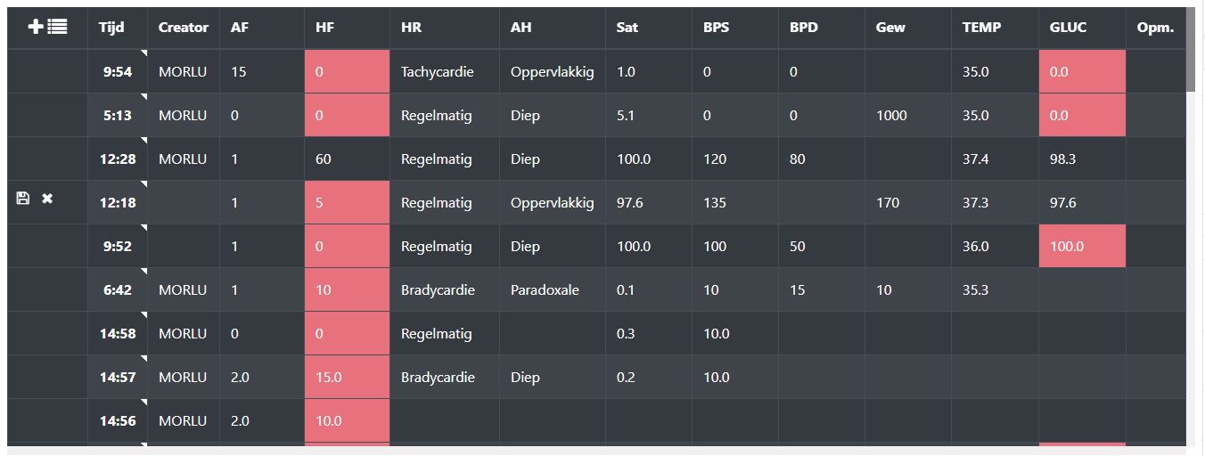

Dit is een aparte library die de tabel van de vitalsigns module bevat om deze te hergebruiken.

Deze tabel kan worden aangeroepen met volgende html tag <lib-vital-signs-list idEdDossier=”guid” apiUrl=”apiUrl”></lib-vital-signs-list>.

Twee parameters moeten worden meegegeven de eerste is het id van het dossier hierdoor zal de tabel de vitalsignlines van het meegegeven dossier ophalen.

De tweede parameter is de apiUrl die nodig is hom het pad te bepalen waarvan de library de vitalsignlines moet halen.

## Library

Dit is de E.care library hier vind u alle functionaliteiten terug die in de library zitten. Deze heb ik van 0 opgebouwd omdat E.care hiervoor nog niet werkte met een library. Door deze library te installeren zullen er ook een aantal elementen toegevoegd worden zodat deze in meerder applicaties gebruikt kunnen worden.

Deze library bevat componenten en andere functionaliteiten die gebruikt moeten worden in meerdere applicaties.

### Language

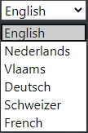

Wanneer de library is geimporteerd kan de bovenstaande component gebruikt worden als je het element

<lib-language></lib-language> gebruikt.

De talen die beschikbaar zijn worden opgehaald uit de gedeclareerde talen voor de translate module.

Deze dropdown zal ervoor zorgen dat alle vertalingen van de geselecteerde taal uit de database worden gehaald en al de woorden doorheen heel de applicatie vervangen zullen worden met de vertaalde woorden.

### Login

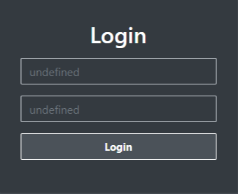

Wanneer de library is geimporteerd kan de bovenstaande component gebruikt worden als je het element

<lib-login></lib-login> gebruikt.

Als de verzorger zich hier inlogged zal de library via OAuth2 een authenticatietoken ophalen en deze in de localstorage plaatsen. Zo wordt deze via de interceptor meegegeven in de header van ieder http request. Vanaf dit moment is de gebruiker ingelogged.

De placeholders van de inputvelden zijn nog niet vertaald daarom staan deze op undefined.

Ik heb ook de login functie bij de vitralsigns module en de diagnose module geïmplementeerd.

### Dossier



Wanneer de library is geimporteerd kan de bovenstaande component gebruikt worden als je het element

<lib-dossier dossier=”dossier” ></lib-dossier> gebruikt. Je moet met het element het dossier meegeven waaruit de component de gegevens van het dossier van de patient moet halen.

Het dossier dat meegegeven moet worden moet gejoined worden op patientId en boxId om de patient naam te kunnen tonen en de locatie binnen het ziekenhuis.

Indien waarden niet ingevult zijn in de database zal enkel het icoontje zichtbaar zijn in de dossier header.

Ik heb de header component bij de vitalsignsmodule geïmplementeerd.

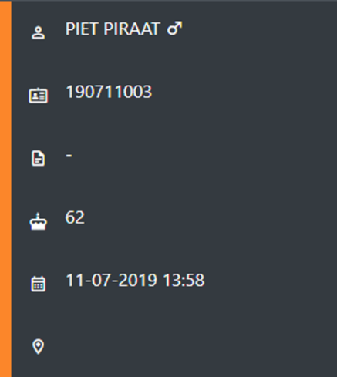

Dit is de mobile versie van de component dossier. De functionaliteiten zijn hetzelfde.

### Dossierlist

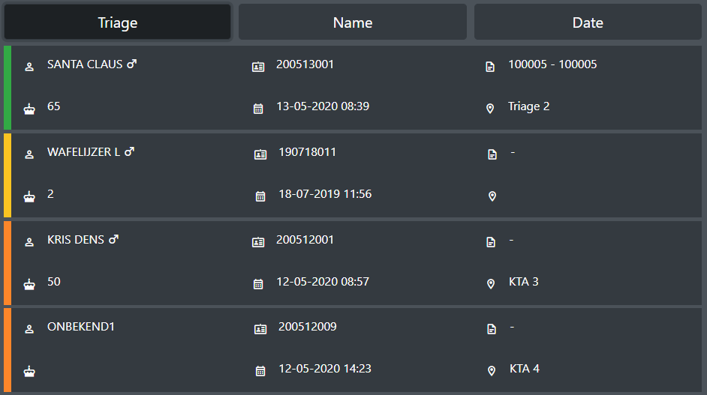

Wanneer de library is geimporteerd kan de bovenstaande component gebruikt worden als je het element

<lib-dossier-list dossiers=”dossiers” ></lib-dossier-list> gebruikt. Je moet met het element de lijst dossiers meegeven waaruit de component de gegevens van de dossiers van de patiënten moet halen.

De dossiers die meegegeven moeten worden moeten gejoined worden op patientId en boxId om de patienten hun naam te kunnen tonen en de locatie binnen het ziekenhuis.

In de dossierlist component zijn ook 3 filters beschikbaar waarop de verzorgen de dossiers kan filteren.

Men kan filteren op Triage van dringend naar minder dringend en omgekeerd. Ook kan men filteren op naam van de patient en op datum waarop het dossier is aangemaakt.

Indien een dossier word geselecteerd zal de comp[onent een id teruggeven dat ik in de applicatie kan gebruiken om informatie op te halen dat bij dit dossier hoort om doorheen de applicatie te gebruiken.

Ik heb de dossierlist component bij de vitalsignsmodule geïmplementeerd.

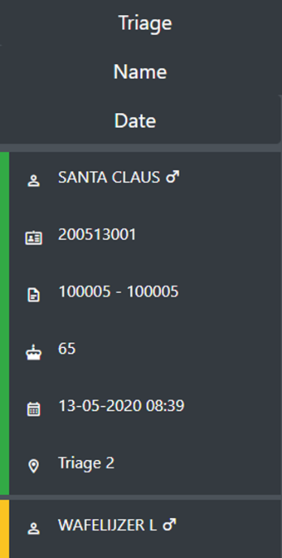

Dit is de mobile versie van de component dossierlist. De functionaliteiten zijn hetzelfde.

### Interceptor

De interceptor in de library zorg ervoor dat elk http request word onderschept en voegt indien er een authenticatietoken in de localstorage staat deze toe aan de header van het http request.

De interceptor zorgt er ook voor dat de verzorger enkel de login pagina kan bezoeken als hij niet is aangemeld. Omgekeerd werkt dit ook de verzorger kan niet naar de login pagina gaan tenzij de verzorger zich afmeld.

Ook zal de interceptor er voor zorgen dat indien de authenticatietoken is verlopen de verzorger naar de loginpagina word gestuurd (een token is 24u geldig).

### Authenticatie

De authenticatie in de api zal ervoor zorgen dat als de verzorger zich aanmeld er een authenticatietoken word opgehaald via OAuth2.

Dit gebeurt door een post request te sturen naar de authenticatieserver terwijl ik een correcte body meegeef dat bestaat uit 4 parameters:

-grant-type: dit vertelt de server welke authenticatiemethode we gebruiken. Op het moment is dit enkel password.

-username: dit is de loginnaam van de verzorger.

-passwoord: dit is het wachtwoord van de verzorger.

-client_id: dit is de identificatie van de applicatie die de authenticatie API aanroept.

### Vertaling

De vertalingen die doorheen de applicatie gebeuren m.b.v. ngx-translate. In de library declareer ik de talen die beschikbaar zijn, de standaardtaal en waar de vertalingen van gehaald moeten worden.

Een vertaling moet als volg toegevoegd worden aan de html {{‘DOSSIER’ | translate}}. De translate module zal dan de vertaling van de key “DOSSIER” zoeken in de lijst met vertalingen di eis opgehaald (de vertalingen worden opgehaald in json formaat). Indien hij de vertaling vind zal de vertaling getoont worden. Indien niet zal het woord in de standaardtaal getoont worden (engels). Als hij dit ook niet kan vinden toont de module de key in dit geval DOSSIER.

### Config

De config file bevind zich in de assets van het project waarin de library is geïmporteerd. Hierin bevinden zich settings die de library nodig heeft om de functioneren die per applicatie anders zijn.

Voorlopig zit hier als enige de ApiAuthUrl in dit is de base url die de authenticatie nodig heeft om de authenticatietoken op te halen. In de toekomst kunnen hie ruiteraard nog meer instellingen aan worden toegevoegd indien nodig.

De config file word opgehaald wanneer de applicatie voor de eerste keer word geladen.

# Volledig Eindresultaat

Hier haal ik alle modules even kort aan die ik samen met mijn mede stagairs heb gerealiseerd tijdens onze stageperiode.

## Vitalsigns Module

In de vitalsignmodule is het de bedoeling dat de verzorger uit een lijst van dossier kan kiezen waarvan hij de vitalsigns wil beheren. Vitalsigns zijn de waarden die de verzorger bij een patient meet bv. Hartritme en gewicht, hij kan deze dan ingeven in de applicatie en worden deze bij gehouden in een tabel waarbij de tijd vermeld staat waarop de waarden zijn gemeten.

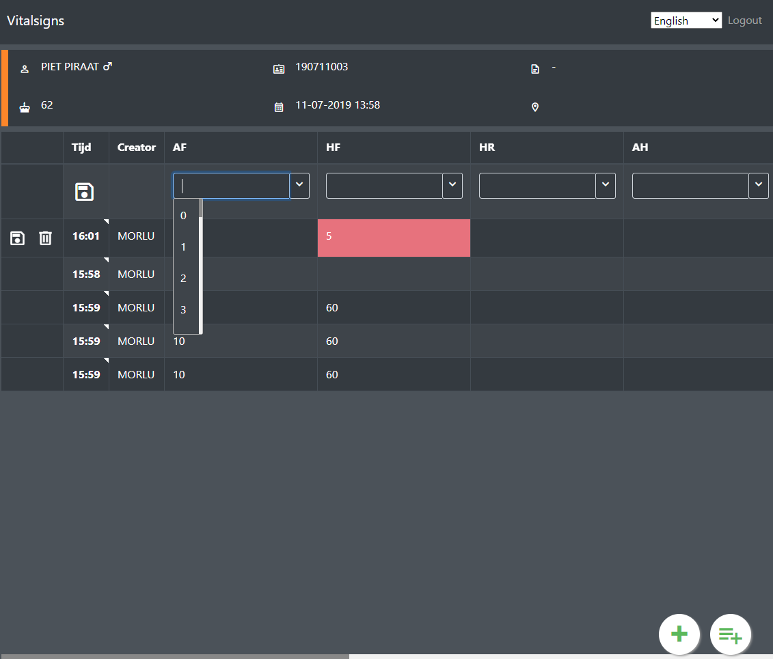

Hier ziet u het overzicht van de vitalsignsmodule. De verzorger kan hier bekijken van wie hij de vitalsigns aan het bewerken is aan de dossierheader bovenaan de pagina.

De verzorger kan al de vitalsign van de patient bekijken in de tabel. Hij kan deze hier ook bewerken en verwijderen, dit is mogelijk door een inlineedit als de verzorger op de vitalsign klikt die hij wil wijzigen.

De verzorger kan nieuwe vitalsigns toevoegen d.m.v. rechts vanonder op de floating buttons klikken. Het kruisje voegt een nieuwe lijn toe en dan kan de verzorger de waarden inline invoeren of hij kan op de rechts knop klikken. Dit opent een popup dialoog waar hij ook de waarden kan invullen.

De waarden zullen een rode achtergrond krijgen wanneer deze een bepaalde threshold overschrijden waardoor deze waarden gezien worden als extreem.

## Diagnose Module

In de vitalsignmodule is het de bedoeling dat de verzorger uit een lijst van dossier kan kiezen waarvan hij zijn diagnosen wil beheren. Diagnosen zijn vaststellingen die de verzorger waarneemt bij een patient meet bv. een aandoening.

### Overzicht

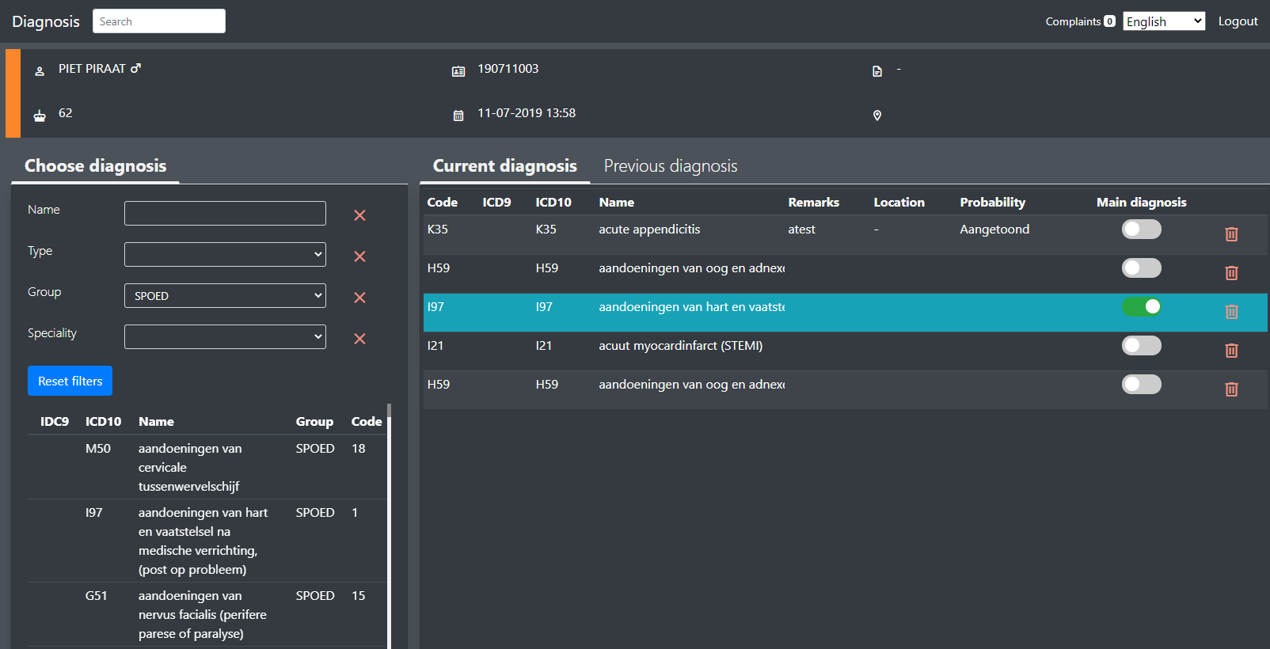

Hier ziet u het overzicht van de diagnose module. De verzorger kan hier bekijken van wie hij de diagnosen aan het bewerken is aan de dossierheader bovenaan de pagina.

Bovenaan in de navigatiebalk kan de verzorger zoeken naar een nieuwe diagnose om deze toe te voegen (het zoekveld heeft autocompletion). Ook kan de verzorger in de navigatiebalk de klachten van den patient bekijken.

De verzorger kan ook nieuwe diagnosen toevoegen door deze op te zoeken in de tab “choose diagnosis”. Deze lijst kan ook gefilterd worden.

Rechts ziet hij de zijn huidige diagnosen van de patient in de tab current diagnosis. Hij kan een diagnose aanduiden als hoofddiagnose. Ook is het mogelijk om diagnosen te bewerken door erop te klikken of te verwijderen door op het vuilbakje te klikken.

De verzorger kan ook zijn voorgaande diagnosen bekijken en deze indien hij wenst toevoegen aan de huidige diagnosen. Dit kan hij doen in de previous tab.

Telkens als de verzorger een diagnose gaat toevoegen/verwijderen zal er een popup openen waarin hij nog extra informatie kan toevoegen of informatie aanpassen.

### Add dialoog

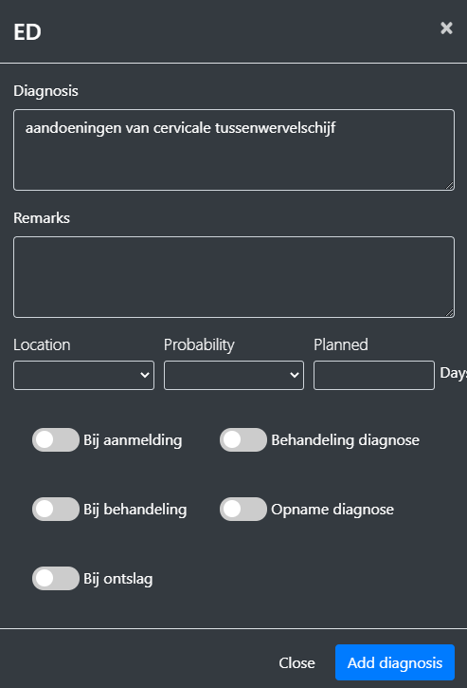

Hier ziet u de popup dialoog om een diagnose toe te voegen, de verzorger kan hier indien nodig nog extra informatie beschrijven en dan deze toevoegen aan zijn huidige diagosis. De edit popup ziet er hetzelfde uit enkel word dan de data van die diagnose ingeladen.

## Diagnose Module Mobiel

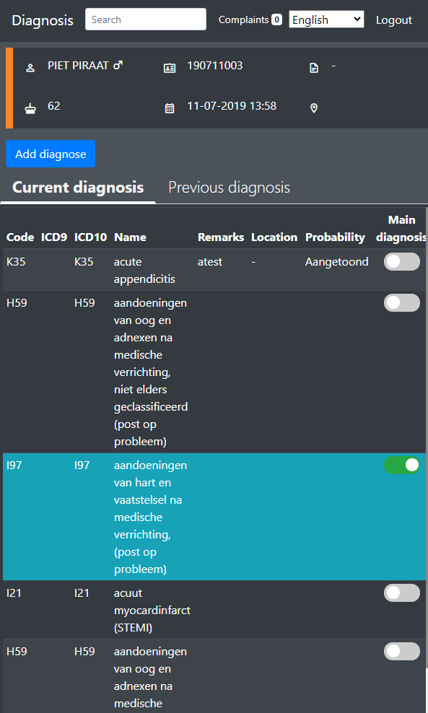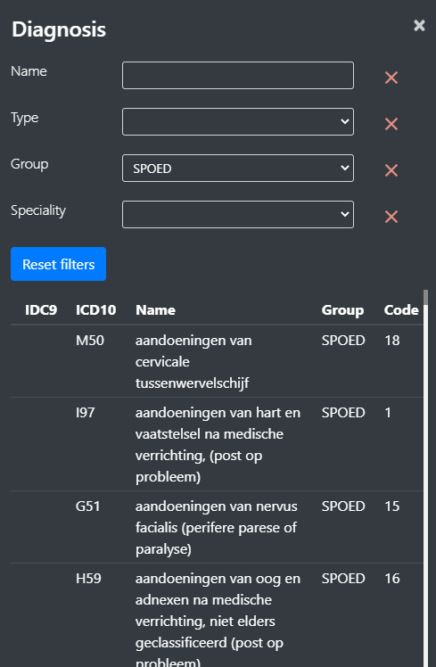

Hier ziet u de mobiele versie van de diagnose module. De functionaliteiten zijn hetzelfde als de computerversie. Het enige verschil is dat de choose diagnose tab om een diagnose toe te voegen niet zichtbaar is op het overzichtsscherm. Hiervoor moet de evrzorger eerst op de Add diagnosis knop klikken, dan opent er een popup waarin hij een diagnosis kan zoeken en uiteraard kan hij deze lijst ook filteren.

## Risks Module

In de risks module is het de bedoeling dat de verzorger de risico’s van de patient kan ingeven. Bv. Wegloopgedrag of diabetes.

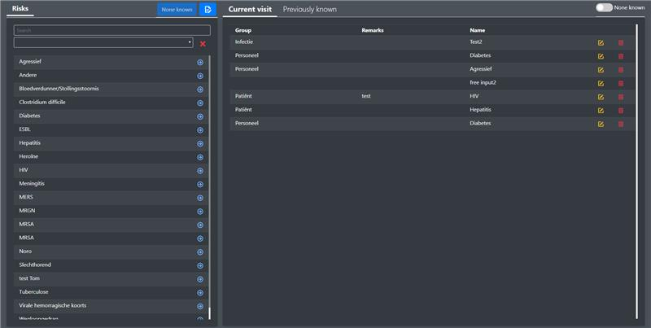

Hier zie je de overzichtspagina van de risks module. Links kan de verzorger uit een lijst van risico’s een nieuw risico kiezen en toevoegen. Deze risicos komen in de tab current visit te staan. Indien de patient al eerder is opgenomen geweest kan de verzorger de risico’s van de patient zijn voorig bezoiek bekijken in de tab previously known.

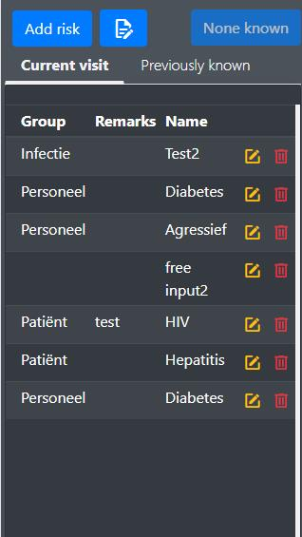

Hier zie je de mobiele versie van de risks module. De verzorger kan hier alles doen wat hij in de computerversie ook kan doen.

## Complaints Module